Resolución del Pleno del Instituto de Transparencia, Acceso a la Información Pública y Protección de Datos Personales del Estado de México y Municipios, con domicilio en Metepec, Estado de México, a uno de diciembre de dos mil veintiuno.
VISTO el expediente electrónico formado con motivo del recurso de revisión número 04915/INFOEM/IP/RR/2021, interpuesto por una persona que no proporcionó datos para ser identificada, a quien en lo sucesivo se le denominara la parte recurrente, en contra de la respuesta del Ayuntamiento de Chiautla, en lo subsecuente el sujeto obligado, se procede a dictar la presente resolución.
A N T E C E D E N T E S D E L A S U N T O
PRIMERO. De la Solicitud de Información.
Con fecha cuatro de septiembre de dos mil veintiuno, la parte solicitante, presentó a través del Sistema de Acceso a la Información Mexiquense, en lo subsecuente EL SAIMEX, ante EL SUJETO OBLIGADO, la solicitud de acceso a información pública, registrada bajo el número de expediente 00113/CHIAUTLA/IP/2021, mediante la cual solicitó información en el tenor siguiente:
“solicito sistema de control y evaluación municipal ademas solicito el sistema de atención de quejas, denuncias y sugerencias solicito el dictamen de los estados financieros de la tesorería municipal.” [Sic]
Modalidad de entrega: a través del SAIMEX.

SEGUNDO. De la respuesta del Sujeto Obligado.
En el expediente electrónico SAIMEX, se aprecia que El Sujeto Obligado dio respuesta a la solicitud de información en fecha veintiocho de septiembre de dos mil veintiuno, adjuntando para tales efectos tres archivos electrónicos los cuales se tienen por reproducidos al ser del conocimiento de las partes y en obvio de reproducciones ociosas.
En respuesta a la solicitud recibida, nos permitimos hacer de su conocimiento que con fundamento en el artículo 53, Fracciones: II, V y VI de la Ley de Transparencia y Acceso a la Información Pública del Estado de México y Municipios, le contestamos que: Con fundamento en el artículo 53 fracción II de la Ley de Transparencia y Acceso a la Información Pública del Estado de México y Municipios, se adjunta la respuesta a su solicitud de información pública. ATENTAMENTE Lic. en D. Roberto García Juárez
ATENTAMENTE
Lic. Titular de la Unidad de Transparencia
TERCERO. Del recurso de revisión.
Inconforme con la respuesta del sujeto obligado, la parte recurrente interpuso el recurso de revisión, en fecha uno de octubre de dos mil veintiuno, el cual fue registrado en el sistema electrónico con el expediente número 04915/INFOEM/IP/RR/2021, en el cual arguye, las siguientes manifestaciones:

Acto Impugnado:
“no entrega la información, ya que la ley establece que cuando la información requerida por el solicitante ya esté disponible al público en medios impresos, tales como libros, compendios, trípticos, registros públicos, en formatos electrónicos disponibles en Internet o en cualquier otro medio, se le hará saber por el medio requerido por el solicitante la fuente, el lugar y la forma en que puede consultar, reproducir o adquirir dicha información en un plazo no mayor a cinco días hábiles. La fuente deberá ser precisa y concreta y no debe implicar que el solicitante realice una búsqueda en toda la información que se encuentre disponible. lo cual no cumple con los tiempos ni con la información solicitada."[Sic]
Razones o Motivos de Inconformidad:
“no entrega la información, ya que la ley establece que cuando la información requerida por el solicitante ya esté disponible al público en medios impresos, tales como libros, compendios, trípticos, registros públicos, en formatos electrónicos disponibles en Internet o en cualquier otro medio, se le hará saber por el medio requerido por el solicitante la fuente, el lugar y la forma en que puede consultar, reproducir o adquirir dicha información en un plazo no mayor a cinco días hábiles. La fuente deberá ser precisa y concreta y no debe implicar que el solicitante realice una búsqueda en toda la información que se encuentre disponible. lo cual no cumple con los tiempos ni con la información solicitada.” [Sic]
CUARTO. Del turno del recurso de revisión.
Medio de impugnación que le fue turnado al Comisionado José Martínez Vilchis, por medio del sistema electrónico en términos del arábigo 185 fracción I de la Ley de Transparencia y Acceso a la información Pública del Estado de México y Municipios, del cual recayó acuerdo de admisión en fecha siete de octubre de dos mil veintiuno, determinándose en él, un plazo de siete días para que las partes manifestaran lo que a su derecho corresponda en términos del numeral ya citado.

QUINTO. De la etapa de instrucción.
Así, una vez abierta la etapa de instrucción, en el sumario se observa que el Sujeto Obligado en fecha quince de octubre de dos mil veintiuno su informe justificado, asimismo, la parte recurrente no realizo manifestación alguna, por lo que habiendo transcurrido el plazo establecido en fecha veintidós de octubre de dos mil veintiuno se decretó el cierre de instrucción en términos del artículo 185 fracción VI de la Ley de Transparencia y Acceso a la Información Pública del Estado de México y Municipios, iniciando el término legal para dictar resolución definitiva del asunto.
C O N S I D E R A N D O
PRIMERO. De la competencia.
Este Instituto de Transparencia, Acceso a la Información Pública y Protección de Datos Personales del Estado de México y Municipios, es competente para conocer y resolver el presente recurso de revisión, conforme a lo dispuesto en los artículos 6, Apartado A de la Constitución Política de los Estados Unidos Mexicanos; 5, párrafos vigésimo noveno, trigésimo y trigésimo primero, fracciones IV y V de la Constitución Política del Estado Libre y Soberano de México; 2 fracción II, 13, 29, 36, fracciones I y II, 176, 178, 179, 181 párrafo tercero y 185 de la Ley de Transparencia y Acceso a la Información Pública del Estado de México y Municipios; y 9, fracciones I y XXIV y 11 del Reglamento Interior del Instituto de Transparencia, Acceso a la Información Pública y Protección de Datos Personales del Estado de México y Municipios.

SEGUNDO. Sobre los alcances del recurso de revisión.
Derivado de la impugnación realizada, es menester señalar que el recurso de revisión inmerso en la Ley de Transparencia vigente en la entidad, tiene el fin y alcance que señalan los numerales 176, 179, 181 párrafo cuarto, 194 y 195 y demás aplicables de la Ley de Transparencia y Acceso a la Información Pública del Estado de México y Municipios vigente, el cual será analizado conforme a las actuaciones que obren en el expediente electrónico, con la finalidad de reparar cualquier posible afectación al derecho de acceso a la información pública y garantizando el principio rector de máxima publicidad.
TERCERO. De las causas de improcedencia.
En el procedimiento de acceso a la información y de los medios de impugnación de la materia, se advierten diversos supuestos de procedibilidad que deben estudiarse con la finalidad de dar cumplimiento a los principios de legalidad y objetividad inmersos en el artículo 9 de Ley de Transparencia y Acceso a la Información Pública del Estado de México y Municipios, en correlación con la seguridad jurídica que debe generar lo actuado ante este Organismo garante.
Por lo anterior, es una facultad legal entrar al estudio de las causas de improcedencia que hagan valer las partes o que se adviertan de oficio por este Resolutor y por ende objeto de análisis previo al estudio de fondo del asunto; presupuestos procesales de inicio o trámite de un proceso que dotan de seguridad jurídica las resoluciones, máxime que es una figura procesal adoptada en la ley de la materia, la cual permite dilucidar alguna causal que impida el estudio y resolución, cuando una vez admitido el recurso de revisión se advierta una causa de improcedencia que permita sobreseerlo, sin estudiar el fondo del asunto.
Así las cosas, en la especie, no se actualiza ninguna causa de improcedencia de las referidas en el artículo 191 de la Ley de Transparencia y Acceso a la Información Pública del Estado de México y Municipios, encontrándose actualizados todos los presupuestos procesales para atender el fondo del asunto, en los términos del considerando posterior.
CUARTO. Estudio y resolución del asunto.
El análisis del presente recurso, se basará en el contenido íntegro de las actuaciones que obran en el expediente electrónico, para así estar en posibilidad este Órgano Colegiado de dictar el fallo correspondiente conforme a derecho, tomando en consideración los elementos aportados por las partes y respetando en todo momento al principio de máxima publicidad consagrado en nuestra Constitución Federal, Local y demás leyes aplicables en la materia, así como en los tratados internacionales en los que el Estado Mexicano sea parte, en concordancia con el párrafo tercero del artículo 1 de la Constitución Federal y el diverso 8 de la Ley de Transparencia local.
Bajo esa premisa, en primer lugar, el artículo 12, de la Ley de la materia establece que los Sujetos Obligados sólo proporcionarán la información que generen, recopilen, administren, manejen, procesen, archiven o conserven, y sólo facilitarán las que se les requiera y obre en sus archivos, en el estado en el que se encuentre, sin la obligación de generarla, resumirla, efectuar cálculos o practicar investigaciones; tal y como se señala a continuación:
“Artículo 12. Quienes generen, recopilen, administren, manejen, procesen, archiven o conserven información pública serán responsables de la misma en los términos de las disposiciones jurídicas aplicables.
Los sujetos obligados sólo proporcionarán la información pública que se les requiera y que obre en sus archivos y en el estado en que ésta se encuentre. La obligación de proporcionar información no comprende el procesamiento de la misma, ni el presentarla conforme al interés del solicitante; no estarán obligados a generarla, resumirla, efectuar cálculos o practicar investigaciones.”
En síntesis, el derecho de acceso a la información pública se satisface en aquellos casos en que se entregue el soporte documental en que conste la información pública, toda vez que, los Sujetos Obligados no tienen el deber de generar, poseer o administrar la información pública con el grado de detalle solicitado; esto es, que no tienen el deber de generar un documento ad hoc, para satisfacer el derecho de acceso a la información pública.
Como apoyo a lo anterior, es aplicable el Criterio 03-17, emitido por el Instituto Nacional de Transparencia, Acceso a la Información y Protección de Datos Personales, que dice:

“No existe obligación de elaborar documentos ad hoc para atender las solicitudes de acceso a la información. Los artículos 129 de la Ley General de Transparencia y Acceso a la Información Pública y 130, párrafo cuarto, de la Ley Federal de Transparencia y Acceso a la Información Pública, señalan que los sujetos obligados deberán otorgar acceso a los documentos que se encuentren en sus archivos o que estén obligados a documentar, de acuerdo con sus facultades, competencias o funciones, conforme a las características físicas de la información o del lugar donde se encuentre. Por lo anterior, los sujetos obligados deben garantizar el derecho de acceso a la información del particular, proporcionando la información con la que cuentan en el formato en que la misma obre en sus archivos; sin necesidad de elaborar documentos ad hoc para atender las solicitudes de información.

Resoluciones:
• RRA 0050/16. Instituto Nacional para la Evaluación de la Educación. 13 julio de 2016. Por unanimidad. Comisionado Ponente: Francisco Javier Acuña Llamas.
• RRA 0310/16. Instituto Nacional de Transparencia, Acceso a la Información y Protección de Datos Personales. 10 de agosto de 2016. Por unanimidad. Comisionada Ponente. Areli Cano Guadiana.
• RRA 1889/16. Secretaría de Hacienda y Crédito Público. 05 de octubre de 2016. Por unanimidad. Comisionada Ponente. Ximena Puente de la Mora.”
Asimismo, el artículo 24, de la Ley de la materia, dispone que los Sujetos Obligados sólo proporcionarán la información pública que generen, administren o posean en el ejercicio de sus atribuciones; por consiguiente, la información pública se encuentra a disposición de cualquier persona, lo que implica que es deber de los Sujetos Obligados, garantizar el derecho de acceso a la información pública.
En esta misma tesitura, es de subrayar que el derecho de acceso a la información pública, consiste en que la información solicitada conste en un soporte documental en cualquiera de sus formas, a saber: expedientes, reportes, estudios, actas, resoluciones, oficios, correspondencia, acuerdos, directivas, directrices, circulares, contratos, convenios, instructivos, notas, memorandos, estadísticas o bien, cualquier otro registro que documente el ejercicio de las facultades, funciones y competencias de los Sujetos Obligados; los que, podrán estar en cualquier medio, sea escrito, impreso, sonoro, visual, electrónico, informático u holográfico, de conformidad con el artículo 3, fracción XI de la Ley de la materia, el cual dispone lo siguiente:
“Artículo 3. Para los efectos de la presente Ley se entenderá por:
(…)
XI. Documento: Los expedientes, reportes, estudios, actas, resoluciones, oficios, correspondencia, acuerdos, directivas, directrices, circulares, contratos, convenios, instructivos, notas, memorandos, estadísticas o bien, cualquier otro registro que documente el ejercicio de las facultades, funciones y competencias de los sujetos obligados, sus servidores públicos e integrantes, sin importar su fuente o fecha de elaboración. Los documentos podrán estar en cualquier medio, sea escrito, impreso, sonoro, visual, electrónico, informático u holográfico;
(…)”
Siendo aplicable el Criterio de interpretación en el orden administrativo número 0002-11, emitido por Acuerdo del Pleno del Instituto de Transparencia y Acceso a la Información Pública del Estado de México y Municipios; publicado en el Periódico Oficial del Gobierno del Estado Libre y Soberano de México “Gaceta del Gobierno”, el diecinueve de octubre de dos mil once, cuyo rubro y texto dispone:
“CRITERIO 0002-11
INFORMACIÓN PÚBLICA, CONCEPTO DE, EN MATERIA DE TRANSPARENCIA. INTERPRETACIÓN SISTEMÁTICA DE LOS ARTÍCULOS 2°, FRACCIÓN V, XV, Y XVI, 3°, 4°, 11 Y 41. De conformidad con los artículos antes referidos, el derecho de acceso a la información pública, se define en cuanto a su alcance y resultado material, el acceso a los archivos, registros y documentos públicos, administrados, generados o en posesión de los órganos u organismos públicos, en virtud del ejercicio de sus funciones de derecho público, sin importar su fuente, soporte o fecha de elaboración.
En consecuencia el acceso a la información se refiere a que se cumplan cualquiera de los siguientes tres supuestos:
1) Que se trate de información registrada en cualquier soporte documental, que en ejercicio de las atribuciones conferidas, sea generada por los Sujetos Obligados;
2) Que se trate de información registrada en cualquier soporte documental, que en ejercicio de las atribuciones conferidas, sea administrada por los Sujetos Obligados, y
3) Que se trate de información registrada en cualquier soporte documental, que en ejercicio de las atribuciones conferidas, se encuentre en posesión de los Sujetos Obligados.” (SIC)
(Énfasis Añadido)
Bajo tales consideraciones, cobra aplicación lo establecido por el artículo 6 apartado A fracciones I, II y III de la Constitución Política de los Estados Unidos Mexicanos que a la letra señalan:
“Artículo 6o.
[...]
A. Para el ejercicio del derecho de acceso a la información, la Federación y las entidades federativas, en el ámbito de sus respectivas competencias, se regirán por los siguientes principios y bases:
I. Toda la información en posesión de cualquier autoridad, entidad, órgano y organismo de los Poderes Ejecutivo, Legislativo y Judicial, órganos autónomos, partidos políticos, fideicomisos y fondos públicos, así como de cualquier persona física, moral o sindicato que reciba y ejerza recursos públicos o realice actos de autoridad en el ámbito federal, estatal y municipal, es pública y sólo podrá ser reservada temporalmente por razones de interés público y seguridad nacional, en los términos que fijen las leyes. En la interpretación de este derecho deberá prevalecer el principio de máxima publicidad. Los sujetos obligados deberán documentar todo acto que derive del ejercicio de sus facultades, competencias o funciones, la ley determinará los supuestos específicos bajo los cuales procederá la declaración de inexistencia de la información.” (sic)
Dispositivo constitucional que regula que toda información en posesión de cualquier autoridad es pública y sólo podrá ser reservada por interés público y seguridad, es decir, entendiéndose como aquella que posea al momento de la solicitud, sin que se soporte a su elaboración derivado de una solicitud de información en específico que conlleve a realizar un procesamiento o investigaciones de la información.
Lo anterior se concatena con lo establecido en los artículos 4 y 12 de la Ley de Transparencia y Acceso a la Información Pública del Estado de México y Municipios, los cuales esgrimen:
Artículo 4. El derecho humano de acceso a la información pública es la prerrogativa de las personas para buscar, difundir, investigar, recabar, recibir y solicitar información pública, sin necesidad de acreditar personalidad ni interés jurídico.
Toda la información generada, obtenida, adquirida, transformada, administrada o en posesión de los sujetos obligados es pública y accesible de manera permanente a cualquier persona, en los términos y condiciones que se establezcan en los tratados internacionales de los que el Estado mexicano sea parte, en la Ley General, la presente Ley y demás disposiciones de la materia, privilegiando el principio de máxima publicidad de la información. Solo podrá ser clasificada excepcionalmente como reservada temporalmente por razones de interés público, en los términos de las causas legítimas y estrictamente necesarias previstas por esta Ley.
[…]
Artículo 12. Quienes generen, recopilen, administren, manejen, procesen, archiven o conserven información pública serán responsables de la misma en los términos de las disposiciones jurídicas aplicables.
Los sujetos obligados sólo proporcionarán la información pública que se les requiera y que obre en sus archivos y en el estado en que ésta se encuentre. La obligación de proporcionar información no comprende el procesamiento de la misma, ni el presentarla conforme al interés del solicitante; no estarán obligados a generarla, resumirla, efectuar cálculos o practicar investigaciones.
Bajo ese tenor, es evidente que toda la información generada, obtenida, adquirida, transformada, administrada o en posesión de los sujetos obligados es pública y accesible de manera permanente a cualquier persona, empero, en los términos que establezca la normatividad aplicable, conminando a los sujetos obligado a sólo proporcionar la información que se les requiera y que obre en sus archivos y en el estado en que ésta se encuentre, sin que se comprenda el procesamiento de la misma, el presentarla conforme al interés del solicitante, ni generarla, resumirla, efectuar cálculos o practicar investigaciones.
Luego entonces, es menester recordar que el particular tuvo a bien solicitar lo siguiente:
- Sistema de control y evaluación municipal.
- Sistema de atención de quejas, denuncias y sugerencias.
- Dictamen de los estados financieros de la tesorería municipal.
Por su parte, el sujeto obligado emitió respuesta adjuntando tres archivos electrónicos los cual son del tenor siguiente:
RESPUESTA_TESORERO_MUNICIPAL_00113.pdf. (2).pdf: oficio signado por el tesorero municipal mediante el cual solicita a la parte solicitante que especifique su requerimiento, debido a que la información que solicita es muy extensa y está dividida en diferentes rubros y periodos.
RESPUESTA_A_SOLICITUD_00113.pdf. (2).pdf: Oficio signado por el titular de la unidad de transparencia, mediante el cual alude que da contestación mediante los tres oficios remitidos.
RESPUESTA_CONTRALOR_INTERNO_00113.pdf..pdf: oficio signado por el contralor interno municipal, mediante el cual señala que respecto al sistema de control y evaluación, es el “Sistema Integral de Monitorea y Evaluación del Desarrollo SIMED-EDOMEX” y lo que corresponde al sistema de atención de quejas y denuncias y sugerencias, esto se efectúa de manera presencial y puede ser consultado el trámite en la siguiente página https://chiautla.edomex.gob.mx/sites/chiautla.edomex.gob.mx/files/files/Tramites%20y%20servicios/Contraloria/DENUNCIA%20DE%20ECHOS.pdf.
Ante tal circunstancia, la hoy parte recurrente aludió como razones o motivos de inconformidad “no entrega la información, ya que la ley establece que cuando la información requerida por el solicitante ya esté disponible al público en medios impresos, tales como libros, compendios, trípticos, registros públicos, en formatos electrónicos disponibles en Internet o en cualquier otro medio, se le hará saber por el medio requerido por el solicitante la fuente, el lugar y la forma en que puede consultar, reproducir o adquirir dicha información en un plazo no mayor a cinco días hábiles. La fuente deberá ser precisa y concreta y no debe implicar que el solicitante realice una búsqueda en toda la información que se encuentre disponible. lo cual no cumple con los tiempos ni con la información solicitada.”
Luego entonces, mediante informe justificado el sujeto obligado ratificó su respuesta aludiendo que se habían remitido los oficios correspondientes.
Así las cosas, tenemos que el sujeto obligado ya se pronunció respecto de la información solicitada, por lo que no es necesario entrar al estudio de la fuente obligacional ya que a nada practico llevaría el hacer dicho análisis; sin embargo, es necesario tomar en cuenta las siguientes consideraciones de hecho y derecho.
Solicitud de información | Respuesta e informe | Colma
1. Sistema de control y evaluación municipal. | Es el “Sistema Integral de Monitorea y Evaluación del Desarrollo SIMED-EDOMEX” | SI
2. Sistema de atención de quejas, denuncias y sugerencias. | Adjuntó la siguiente dirección electrónica: https://chiautla.edomex.gob.mx/sites/chiautla.edomex.gob.mx/files/files/Tramites%20y%20servicios/Contraloria/DENUNCIA%20DE%20ECHOS.pdf. | NO
3. Dictamen de los estados financieros de la tesorería municipal. | Solicita a la parte recurrente que especifique su requerimiento, debido a que la información que solicita es muy extensa y está dividida en diferentes rubros y periodos. | NO
Así las cosas, se desprende que respecto al punto 1 de la solicitud de información ya quedo colmado, ya que el sujeto obligado estableció cual es el sistema de control y evaluación municipal, el cual es del tenor siguiente:
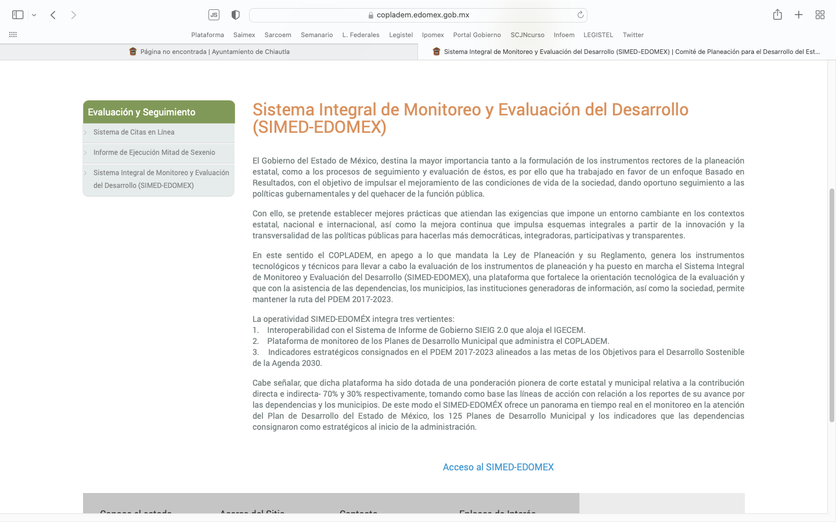

Ahora bien, respecto al punto 2, es de mencionar que el sujeto obligado remitió una liga electrónica en la cual supuestamente podía obrar la información solicitada, por lo que esta Ponencia Resolutora realizó una búsqueda en la misma localizando lo siguiente:
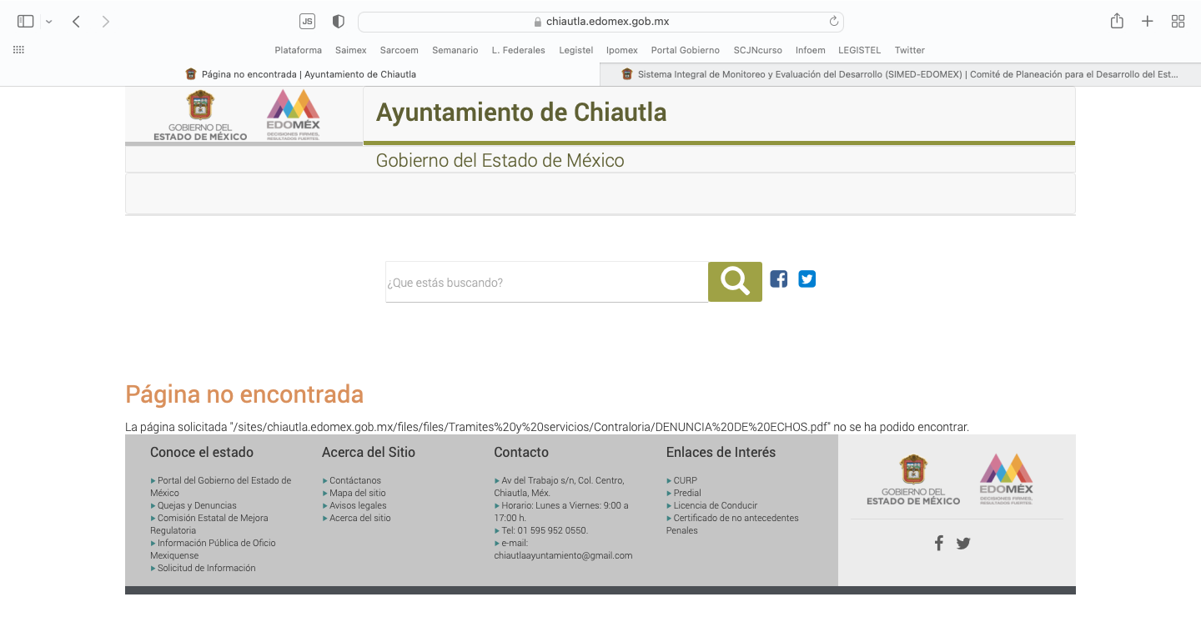
Así las cosas, como se desprende de la captura de pantalla la liga proporcionada por el Sujeto Obligado no direcciona al sistema de atención de quejas y denuncias y sugerencias; sin embargo, no pasa desapercibido que el sujeto obligado informó que este, se efectúa de manera presencial y es un trámite, empero, no se localizó ninguna información en la liga electrónica proporcionada.
Resulta conveniente traer a colación lo que establece la Ley Orgánica Municipal del Estado de México, respecto de las funciones de la contraloría municipal.
Artículo 110.- Las funciones de contraloría interna estarán a cargo del órgano que establezca el Ayuntamiento.
Artículo 111.- La contraloría municipal tendrá un titular denominado Contralor, quien será designado por el ayuntamiento a propuesta del presidente municipal.
Artículo 112. El órgano interno de control municipal, tendrá a su cargo las funciones siguientes:
I. Planear, programar, organizar y coordinar el sistema de control y evaluación municipal;
II. Fiscalizar el ingreso y ejercicio del gasto público municipal y su congruencia con el presupuesto de egresos;
III. Aplicar las normas y criterios en materia de control y evaluación;
IV. Asesorar a los órganos de control interno de los organismos auxiliares y fideicomisos de la administración pública municipal;
V. Establecer las bases generales para la realización de auditorías e inspecciones;
VI. Vigilar que los recursos federales y estatales asignados a los ayuntamientos se apliquen en los términos estipulados en las leyes, los reglamentos y los convenios respectivos;
VII. Vigilar el cumplimiento de las obligaciones de proveedores y contratistas de la administración pública municipal;
VIII. Coordinarse con el Órgano Superior de Fiscalización del Estado de México y la Contraloría del Poder Legislativo y con la Secretaría de la Contraloría del Estado para el cumplimiento de sus funciones;
IX. Designar a los auditores externos y proponer al ayuntamiento, en su caso, a los Comisarios de los Organismos Auxiliares;
X. Establecer y operar un sistema de atención de quejas, denuncias y sugerencias;
XI. Realizar auditorías y evaluaciones e informar del resultado de las mismas al ayuntamiento;
XII. Participar en la entrega-recepción de las unidades administrativas de las dependencias, organismos auxiliares y fideicomisos del municipio;
XIII. Dictaminar los estados financieros de la tesorería municipal y verificar que se remitan los informes correspondientes al Órgano Superior de Fiscalización del Estado de México;
XIV. Vigilar que los ingresos municipales se enteren a la tesorería municipal conforme a los procedimientos contables y disposiciones legales aplicables;
XV. Participar en la elaboración y actualización del inventario general de los bienes muebles e inmuebles propiedad del municipio, que expresará las características de identificación y destino de los mismos;
XVI. Verificar que los servidores públicos municipales cumplan con la obligación de presentar oportunamente la manifestación de bienes, en términos de la Ley de Responsabilidades de los Servidores Públicos del Estado y Municipios;
XVII. Hacer del conocimiento del Órgano Superior de Fiscalización del Estado de México, de las responsabilidades administrativas resarcitorias de los servidores públicos municipales, dentro de los tres días hábiles siguientes a la interposición de las mismas; y remitir los procedimientos resarcitorios, cuando así sea solicitado por el Órgano Superior, en los plazos y términos que le sean indicados por éste;
XVIII. Supervisar el cumplimiento de los acuerdos tomados por el Consejo Municipal de Seguridad Pública;
XIX. Vigilar el cumplimiento de los programas y acciones para la prevención, atención y en su caso, el pago de las responsabilidades económicas de los Ayuntamientos por los conflictos laborales; y
XX. Las demás que le señalen las disposiciones relativas.
De tal suerte tenemos que la contraloría interna municipal es el área competente para contar con la información solicitada, ya que tal y como lo establecen las fracciones I, III y X del artículo 110, deberán planear, programar, organizar y coordinar el sistema de control y evaluación municipal, así como, aplicar las normas y criterios en materia de control y evaluación; de igual manera deberán de establecer y operar un sistema de atención de quejas, denuncias y sugerencias.
Así entonces, tenemos que el sujeto obligado deberá de hacer entrega del o los documentos en donde conste el sistema de atención de quejas, denuncias y sugerencias.
Ahora bien, respecto del dictamen de los estados financieros de la tesorería municipal, es de señalar que la Ley Orgánica Municipal del Estado de México establece lo siguiente:
Artículo 95.- Son atribuciones del tesorero municipal:
I. Administrar la hacienda pública municipal, de conformidad con las disposiciones legales
aplicables;
II. Determinar, liquidar, recaudar, fiscalizar y administrar las contribuciones en los términos de los ordenamientos jurídicos aplicables y, en su caso, aplicar el procedimiento administrativo de ejecución en términos de las disposiciones aplicables;
III. Imponer las sanciones administrativas que procedan por infracciones a las disposiciones fiscales;
IV. Llevar los registros contables, financieros y administrativos de los ingresos, egresos, e inventarios;
V. Proporcionar oportunamente al ayuntamiento todos los datos o informes que sean necesarios para la formulación del Presupuesto de Egresos Municipales, vigilando que se ajuste a las disposiciones de esta Ley y otros ordenamientos aplicables;
VI. Presentar anualmente al ayuntamiento un informe de la situación contable financiera de la Tesorería Municipal;
VI Bis. Proporcionar para la formulación del proyecto de Presupuesto de Egresos Municipales la información financiera relativa a la solución o en su caso, el pago de los litigios laborales;
VII. Diseñar y aprobar las formas oficiales de manifestaciones, avisos y declaraciones y demás documentos requeridos;
VIII. Participar en la formulación de Convenios Fiscales y ejercer las atribuciones que le correspondan en el ámbito de su competencia;
IX. Proponer al ayuntamiento la cancelación de cuentas incobrables;
X. Custodiar y ejercer las garantías que se otorguen en favor de la hacienda municipal; XI. Proponer la política de ingresos de la tesorería municipal;
XII. Intervenir en la elaboración del programa financiero municipal;
XIII. Elaborar y mantener actualizado el Padrón de Contribuyentes;
XIV. Ministrar a su inmediato antecesor todos los datos oficiales que le solicitare, para contestar los pliegos de observaciones y alcances que formule y deduzca el Órgano Superior de Fiscalización del Estado de México;
XV. Solicitar a las instancias competentes, la práctica de revisiones circunstanciadas, de conformidad con las normas que rigen en materia de control y evaluación gubernamental en el ámbito municipal;
XVI. Glosar oportunamente las cuentas del ayuntamiento;
XVII. Contestar oportunamente los pliegos de observaciones y responsabilidad que haga el Órgano Superior de Fiscalización del Estado de México, así como atender en tiempo y forma las solicitudes de información que éste requiera, informando al Ayuntamiento;
XVIII. Expedir copias certificadas de los documentos a su cuidado, por acuerdo expreso del Ayuntamiento y cuando se trate de documentación presentada ante el Órgano Superior de Fiscalización del Estado de México;
XIX. Recaudar y administrar los ingresos que se deriven de la suscripción de convenios, acuerdos o la emisión de declaratorias de coordinación; los relativos a las transferencias otorgadas a favor del Municipio en el marco del Sistema Nacional o Estatal de Coordinación Fiscal, o los que reciba por cualquier otro concepto; así como el importe de las sanciones por infracciones impuestas por las autoridades competentes, por la inobservancia de las diversas disposiciones y ordenamientos legales, constituyendo los créditos fiscales correspondientes;
XX. Dar cumplimiento a las leyes, convenios de coordinación fiscal y demás que en materia hacendaria celebre el Ayuntamiento con el Estado;
XXI. Entregar oportunamente a él o los Síndicos, según sea el caso, el informe mensual que corresponda, a fin de que se revise, y de ser necesario, para que se formulen las observaciones respectivas.
XXII. Las que les señalen las demás disposiciones legales y el ayuntamiento.

De igual manera, es de señalar que la información solicitada corresponde al Informe Trimestral de los Sujetos de Fiscalización Municipales para el ejercicio 2021, ello encuentra sustento en el “Acuerdo 008/2021 por el que se emiten las políticas, fechas de capacitación y calendarización de entrega de los informes trimestrales de los Sujetos de Fiscalización del Estado de México, del ejercicio fiscal 2021” publicado en Periódico Oficial Gaceta del Gobierno del Estado Libre y Soberano de México, el día doce de marzo de dos mil veintiuno, para mejor referencia del presente estudio se insertan las siguientes ilustraciones:

Asimismo, es importante destacar que de conformidad con el artículo 8 de la Ley de Fiscalización Superior vigente en la entidad delega al Órgano Superior de Fiscalización del Estado de México una serie de facultades entre las que destacan las siguientes:
“Artículo 8.- El Órgano Superior tendrá las siguientes atribuciones:
…
XI. Establecer los lineamientos, criterios, procedimientos, métodos y sistemas, así como todas aquellas disposiciones de carácter general para las acciones de control y evaluación, necesarios para la fiscalización de las cuentas públicas y los informes trimestrales
…
XIV. Verificar que las cuentas públicas, los informes trimestrales y la información económica, financiera y, en su caso, la deuda pública, se hayan presentado de conformidad con lo dispuesto en la Ley General de Contabilidad Gubernamental, la Ley de Disciplina Financiera de las Entidades Federativas y los Municipios, y demás disposiciones aplicables;”
(Énfasis añadido)
De manera que entre las facultades que la legislación delega al Órgano Superior de Fiscalización del Estado de México, destaca la recepción y verificación de las cuentas públicas, así como los informes trimestrales que presenten los municipios y demás sujetos susceptibles de fiscalización.
Hasta este punto se ha identificado el requerimiento de la particular, el cual dio origen al recurso de revisión que nos ocupa, sin embargo, debe precisarse que la Ley de Fiscalización Superior vigente en la entidad el artículo 2 en su fracción XI define al informe trimestral, concepto que se trae a colación para mejor proveer del presente estudio:
“Artículo 2. Para los efectos de la presente Ley, se entenderá por:
…
XI. Informe Trimestral: Al documento físico y/o electrónico que trimestralmente presentan las entidades fiscalizables sobre la situación económica, las finanzas públicas, y en su caso deuda pública para su análisis al Órgano Superior, a través de las tesorerías municipales y la Secretaría de Finanzas y, en su caso, las áreas competentes;”
(Énfasis añadido)
El artículo 32 de multicitada normatividad establece para los entes fiscalizables la entrega de los informes trimestrales dentro de los veinte días hábiles posteriores al término del trimestre correspondiente, además en términos del segundo párrafo del artículo 48, los informes trimestrales deberán firmarse por el presidente municipal, el tesorero y el secretario del ayuntamiento.
Ahora bien, en observancia a lo dispuesto por el Acuerdo publicado en el periódico oficial “Gaceta de Gobierno” multicitado, el informe trimestral contendrá cuatro módulos, de los cuales en el 1 y 4 se encuentran los documentos requeridos por la particular; para mayor referencia se insertan las siguientes imágenes:
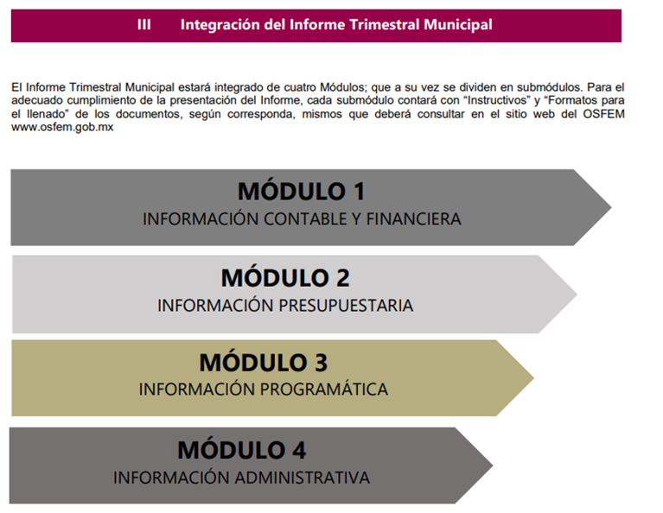
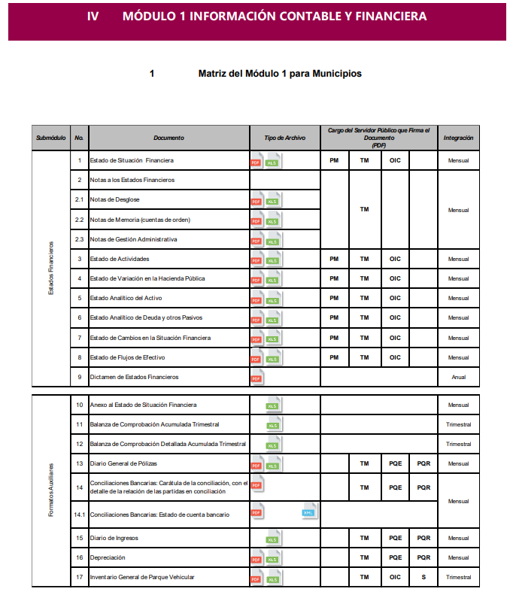

Por último y no menos importante, es preciso señalar que el solicitante no plasmo la temporalidad de la información solicitada, en este sentido como ya ha sido criterio del Pleno determinar la temporalidad de un año anterior a la fecha de solicitud, el cual también lo señala el Instituto Nacional de Transparencia, Acceso a la Información y Protección de Datos Personales en su criterio 9/13, que se inserta a continuación:
Periodo de búsqueda de la información, cuando no se precisa en la solicitud de información. El artículo 40, fracción II de la Ley Federal de Transparencia y Acceso a la Información Pública Gubernamental, señala que los particulares deberán describir en su solicitud de información, de forma clara y precisa, los documentos requeridos. En ese sentido, en el supuesto de que el particular no haya señalado el periodo sobre el que requiere la información, deberá interpretarse que su requerimiento se refiere al del año inmediato anterior contado a partir de la fecha en que se presentó la solicitud. Lo anterior permite que los sujetos obligados cuenten con mayores elementos para precisar y localizar la información solicitada.
De lo anterior, se concluye que el sujeto obligado deberá de hacer entrega de los dictámenes de los estados financieros correspondientes al cuatro de septiembre de dos mil veinte al cuatro de septiembre de dos mil veintiuno.
Por lo tanto, en consecuencia y en mérito de lo expuesto en líneas anteriores, resultan parcialmente fundadas las razones o motivos de inconformidad que arguye la parte recurrente en su medio de impugnación que fue materia de estudio, por ello con fundamento en la segunda hipótesis de la fracción III del artículo 186, de la Ley de Transparencia y Acceso a la Información Pública del Estado de México y Municipios, se modifica la respuesta del sujeto obligado a la solicitud de información con número de folio 00113/CHIAUTLA/IP/2021, que ha sido materia del presente fallo.
Por lo antes expuesto y fundado es de resolverse y,
SE RESUELVE
PRIMERO. Se MODIFICA la respuesta del sujeto obligado a la solicitud de información 00113/CHIAUTLA/IP/2021, por resultar parcialmente fundadas razones o motivos de inconformidad hechas valer por la parte recurrente, en términos del Considerando Cuarto de la presente resolución.
SEGUNDO. Se ordena al sujeto obligado, haga entrega a la parte recurrente vía el Sistema de Acceso a la Información Mexiquense (SAIMEX), en versión pública en caso de ser procedente lo siguiente:
- Documento donde conste el procedimiento para acceder al sistema de atención de quejas, denuncias y sugerencias.
- Dictámenes de los estados financieros correspondientes al cuatro de septiembre de dos mil veinte al cuatro de septiembre de dos mil veintiuno
En el caso de que los documentos localizados, contengan datos o información clasificada, en términos del artículo 143, fracción I, de la Ley de la materia, el Sujeto Obligado deberá elaborar las versiones públicas respectivas. En ese tenor, deberá emitir y entregar al recurrente el Acuerdo de su Comité de Transparencia, en donde, de manera fundada y motivada, confirme dicha clasificación.
TERCERO. Notifíquese al Titular de la Unidad de Transparencia del SUJETO OBLIGADO, para que conforme al artículo 186 último párrafo, 189 segundo párrafo y 194 de la Ley de Transparencia y Acceso a la Información Pública del Estado de México y Municipios; dé cumplimiento a lo ordenado dentro del plazo de diez días hábiles, debiendo informar a este Instituto en un plazo de tres días hábiles siguientes sobre el cumplimiento dado a la presente resolución.
CUARTO. De conformidad con el artículo 198, de la Ley de Transparencia y Acceso a la Información Pública del Estado de México y Municipios, de considerarlo procedente, el Sujeto Obligado de manera fundada y motivada, podrá solicitar una ampliación de plazo para el cumplimiento de la presente resolución.
QUINTO. Notifíquese al recurrente la presente resolución vía el Sistema de Acceso a la Información Mexiquense (SAIMEX) y hágase del conocimiento que de conformidad con lo establecido en el artículo 196 de la Ley de Transparencia y Acceso a la Información Pública del Estado de México y Municipios, en caso de que considere que la resolución le cause algún perjuicio podrá impugnarla vía juicio de amparo en los términos de las leyes aplicables.
ASÍ LO RESUELVE, POR UNANIMIDAD DE VOTOS EL PLENO DEL INSTITUTO DE TRANSPARENCIA, ACCESO A LA INFORMACIÓN PÚBLICA Y PROTECCIÓN DE DATOS PERSONALES DEL ESTADO DE MÉXICO Y MUNICIPIOS, CONFORMADO POR LOS COMISIONADOS JOSÉ MARTÍNEZ VILCHIS, MARÍA DEL ROSARIO MEJÍA AYALA, SHARON CRISTINA MORALES MARTÍNEZ, LUIS GUSTAVO PARRA NORIEGA Y GUADALUPE RAMÍREZ PEÑA; EN LA CUADRAGÉSIMA TERCERA SESIÓN ORDINARIA CELEBRADA EL UNO DE DICIEMBRE DE DOS MIL VEINTIUNO, ANTE EL SECRETARIO TÉCNICO DEL PLENO, ALEXIS TAPIA RAMÍREZ.-----------------------------------------------------------------

JMV/CCR/MAEM

Estudio oficioso o a petición de parte que no son incompatibles con el derecho de acceso a la justicia, ya que éste no se coarta por regular causas de improcedencia y sobreseimiento con tales fines, sirviendo de sustento la tesis aislada XVI.1o.A.T.2 K visible en el Semanario Judicial de la Federación bajo el número de registro 2000365 cuyo rubro y texto esgrime IMPROCEDENCIA Y SOBRESEIMIENTO EN EL JUICIO DE AMPARO. LAS CAUSAS PREVISTAS EN LOS ARTÍCULOS 73 Y 74 DE LA LEY DE LA MATERIA, RESPECTIVAMENTE, NO SON INCOMPATIBLES CON EL ARTÍCULO 25.1 DE LA CONVENCIÓN AMERICANA SOBRE DERECHOS HUMANOS. Del examen de compatibilidad de los artículos 73 y 74 de la Ley de Amparo con el artículo 25.1 de la Convención Americana sobre Derechos Humanos no se advierte que el derecho interno desatienda los estándares que pretenden proteger los derechos humanos en dicho tratado, por regular causas de improcedencia y sobreseimiento que impiden abordar el estudio de fondo del asunto en el juicio de amparo, en virtud de que el propósito de condicionar el acceso a los tribunales para evitar un sobrecargo de casos sin mérito, es en sí legítimo, por lo que esa compatibilidad, en cuanto a los requisitos para la admisibilidad de los recursos dependerá, en principio, de los siguientes criterios: no pueden ser irracionales ni de tal naturaleza que despojen al derecho de su esencia, ni discriminatorios y, en el caso, la razonabilidad de esas causas se justifica por la viabilidad de que una eventual sentencia concesoria tenga un ámbito de protección concreto y no entre en conflicto con el orden jurídico, no son de tal naturaleza que despojen al derecho de su esencia ni tampoco son discriminatorias, pues no existe alguna condicionante para su aplicabilidad, en función de cuestiones personales o particulares del quejoso. Por tanto, las indicadas causas de improcedencia y sobreseimiento no son incompatibles con el citado precepto 25.1, pues no impiden decidir sencilla, rápida y efectivamente sobre los derechos fundamentales reclamados como violados dentro del juicio de garantías.
http://legislacion.edomex.gob.mx/sites/legislacion.edomex.gob.mx/files/files/pdf/gct/2021/mar121.pdf

